**MODUL 9**

**Data Control Language**

Nama

Nim

Kelas

: Afrizal Meka M

: L200170019

: A

1. **Langkah - langkah Praktikum**
   1. Jalankan XAMPP Control Panel
   2. Jalankan server Apache dan MySQL
   3. Buka Command Prompt dan login sebagai root ke MySQL
   4. Pilih database perbankan dengan perintah “use mysql”. sehingga akan muncul pemberitahuan “database changed”
   5. Masukkan user baru ke tabel user dengan sintaks berikut ini Create user ‘myuser’@’localhost’ identified by ‘myuser’;
   6. Berikan hak akses kepada user “myuser” dengan sintaks berikut ini Grant select on perbankan.nasabah to myuser;

Flush privileges;

Grant select on perbankan.cabang_bank to myuser; Flush privileges;

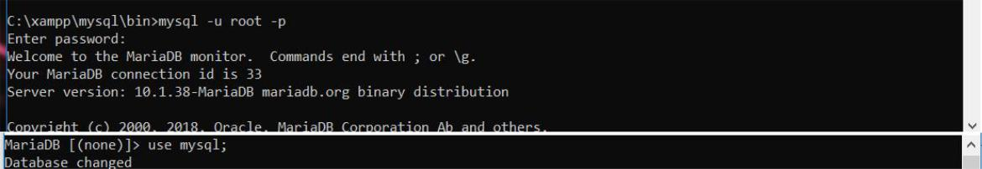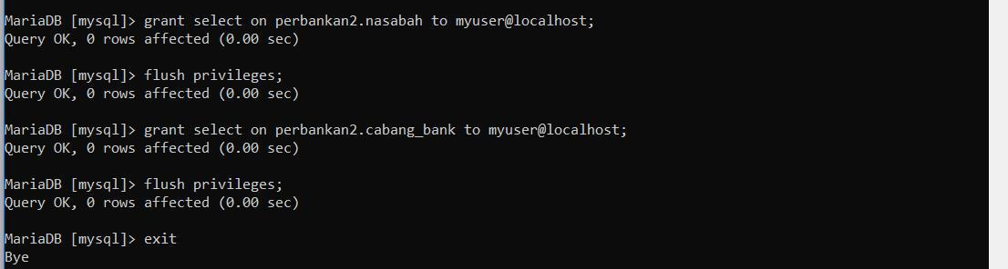

1. Keluar sebagai user root dengan sintax “exit;”
2. Login lagi sebagai “myuser” dengan sintaks sebagai berikut Mysql -u myuser
3. Ubah database yang digunakan ke database perbankan dengan sintaks “use perbankan” Sehingga akan muncul konfirmasi “database changed”
4. Coba lakukan select pada tabel nasabah dengan sintaks berikut select * from nasabah;

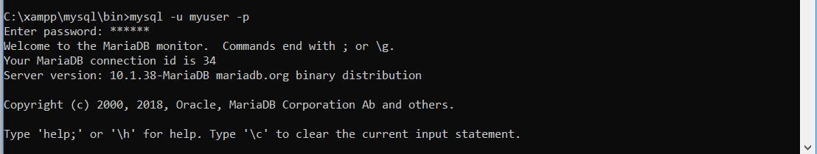

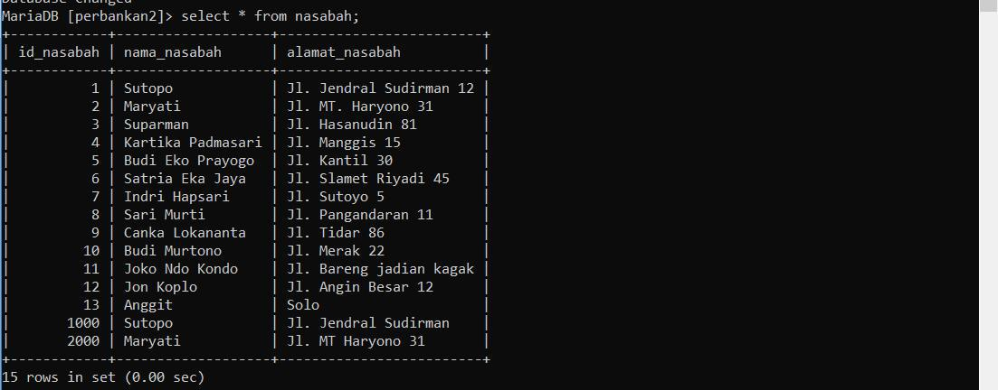

1. Kemudian ketikkan perintah “exit” . kemudian login lagi sebagai root
2. Kemudian hilangkan salah satu privilege untuk user myuser dengan sintaks berikut ini Revoke select on perbankan.nasabah from myuser;

Flush privilege;

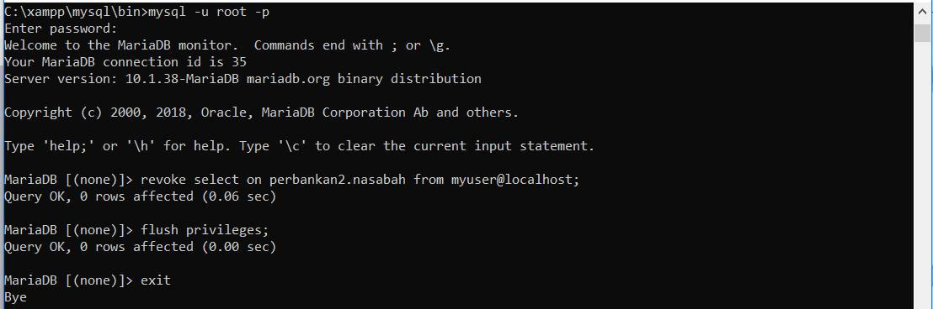

1. Kemudian exit dan kembali login sebagai user “myuser”
2. Gunakan database perbankan dengan sintaks “use perbankan”
3. Selanjutnya silahkan coba untuk menggunakan perintah select pada tabel nasabah.

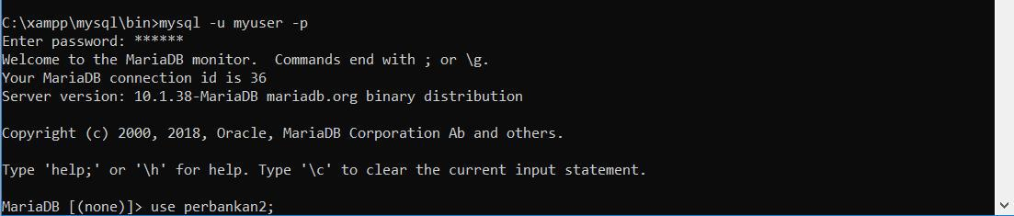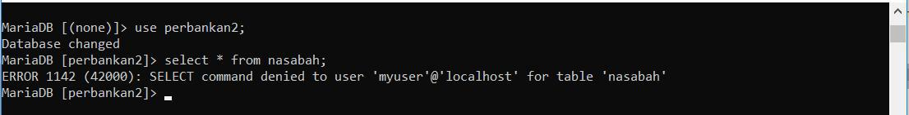

1. **Tugas**



